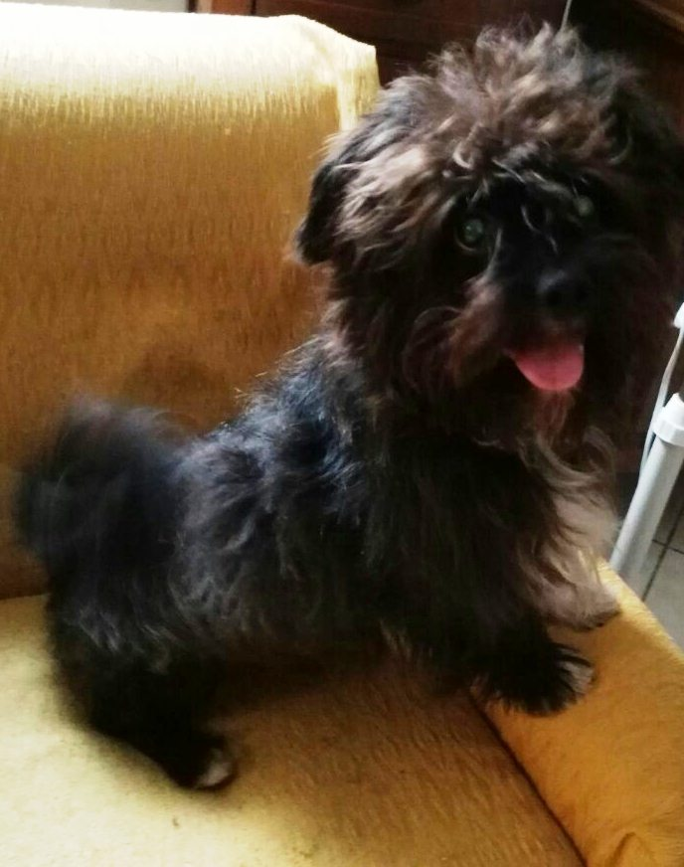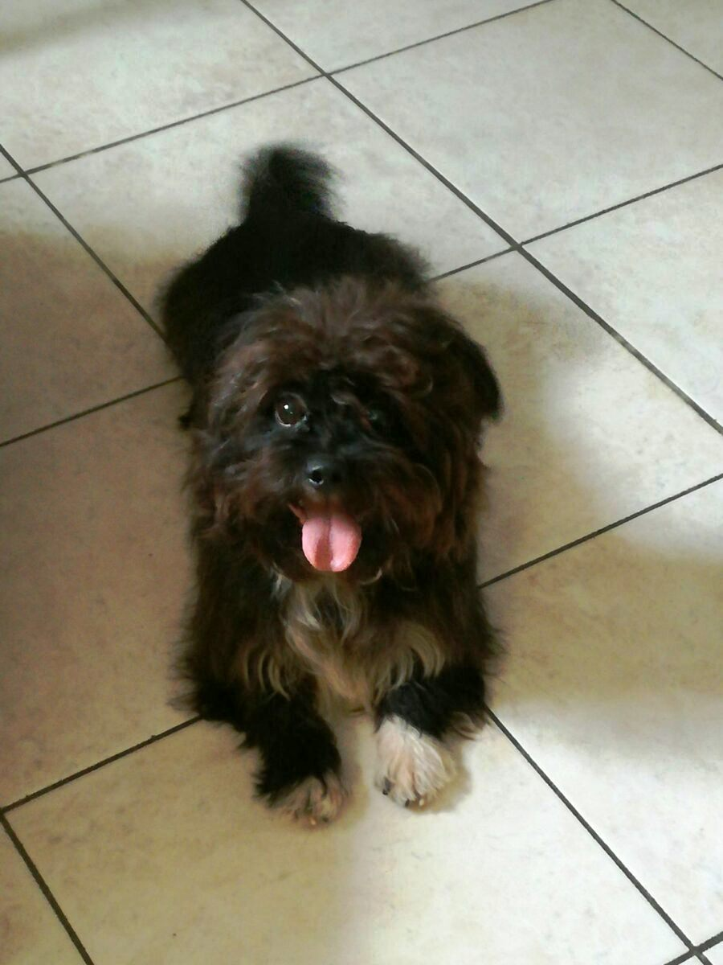

BLACK ADORABILE CERCA CASA!

Black è un cagnolino di due anni e mezzo meravigliosamente vitale ed affettuoso.
Simpaticissimo, di taglia piccola , incrocio shitzu, deve cercare una nuova famiglia amorevole con molta urgenza.
Per conoscerlo chiamate il 3386215272
Solo persone serie e consapevoli che un cagnolino non è un giocattolo .

Data annuncio : settembre 2017

